兰州石化职业技术学院人才招聘系统操作说明

一、登录系统
人 才 招 聘 系 统 地 址 ： http://www.lzpcc.com.cn/进入官网，点击人才招聘栏目，进入招聘门户，注册账号。
二、注册账号
使用个人电子邮箱地址进行注册，可实时收到验证信息
（若邮箱已经被注册使用，则无法收到验证信息，需更换邮箱注册）。

三、登录账号
四、完善基本信息
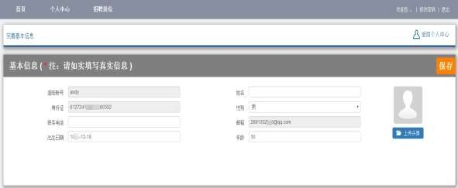
根据提示完善个人基本信息，然后上传近期正面免冠照片，点击“保存”提示保存成功后进入下一步。

五、选择应聘岗位
如下图所示点击“招聘岗位”，点击要投递的岗位所在部门。

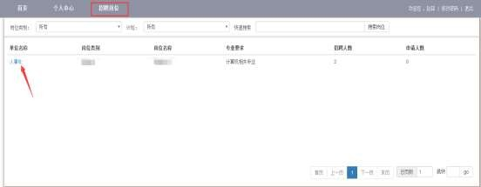

六、申请岗位
如下图所示点击“申请该岗位”，进入简历编辑页面。
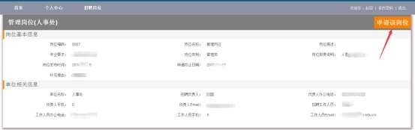

七、填写简历
根据提示如实填写简历信息并上传学历学位证书、外语水平和计算机水平证明、获奖证书等材料的电子版（扫描件 图片请选用 JPG/JPEG 格式）。如果没有相关信息或附件可以勾选“无”。

八、提交简历
简历填写完成后点击窗口下方“提交简历”按钮，提示“申请成功”后应聘报名成功。

